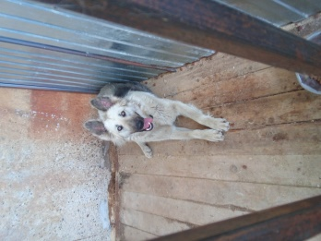 | 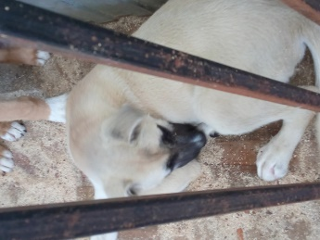 | 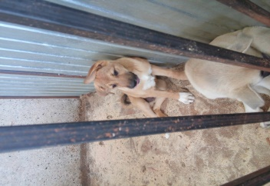 | 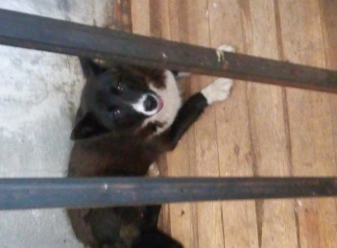 | 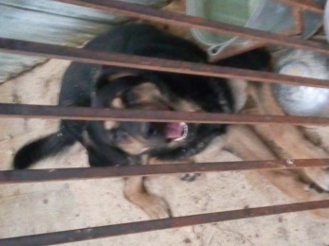 | 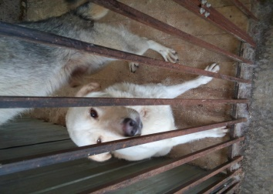
№19 Отловлено 09.07.18 г.Мегион ул.Нефтяников | №20 Отловлено 09.07.18 п.Высокий ул.Таежная | №21 Отловлено 09.07.18 п.Высокий ул.Таежная | №22 Отловлено 09.07.18 г.Мегион ул.Победы | №23 Отловлено 09.07.18 п.Высокий ул.Советская | №24 Отловлено 09.07.18 п.Высокий ул.Ленина
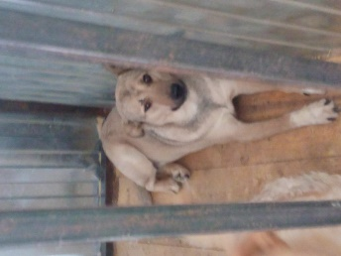 | 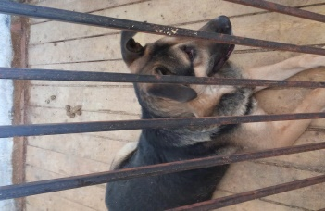 | 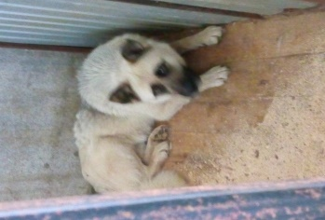 | 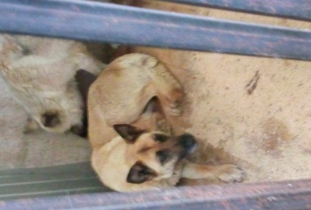 | 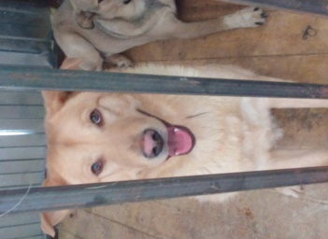 | 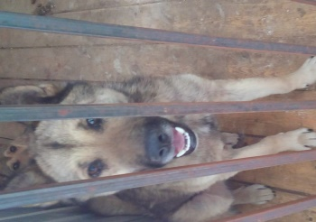
№25 Отловлено 09.07.18 г.Мегион ул.Пионерская | №26 Отловлено 09.07.18 г.Мегион ул. Сутормина | №27 Отловлено 09.07.18 п.Высокий ул.Озерная | №28 Отловлено 09.07.18 п.Высокий ул.Озерная | №29 Отловлено 09.07.18 г.Мегион ул.Победы | №30 Отловлено 09.07.18 г.Мегион ул. Нефтяников

